Министерство высшего образования и науки Российской Федерации
Федеральное государственное бюджетное образовательное учреждение высшего образования
«Пермский национальный исследовательский политехнический университет» (ПНИПУ)
Электротехнический факультет
Кафедра «Информационные технологии и автоматизированные системы»

ОТЧЁТ
по лабораторной работе №7

Тема: «Шаблоны классов»

Выполнил
Студент группы РИС 22-1б
Карнаухов М. Е.
Проверил доц. Кафедры ИТАС
Полякова О.А.

Пермь 2023

Задачи работы:
1. Определить шаблон класса-контейнера (см. лабораторную работу №6).
2. Реализовать конструкторы, деструктор, операции ввода-вывода, операцию присваивания.
3. Перегрузить операции, указанные в варианте.
4. Инстанцировать шаблон для стандартных типов данных (int, float, double).
5. Написать тестирующую программу, иллюстрирующую выполнение операций для контейнера, содержащего элементы стандартных типов данных.
6. Реализовать пользовательский класс (см. лабораторную работу №3).
7. Перегрузить для пользовательского класса операции ввода-вывода.
8. Перегрузить операции необходимые для выполнения операций контейнерного класса.
9. Инстанцировать шаблон для пользовательского класса.
10. Написать тестирующую программу, иллюстрирующую выполнение операций для контейнера, содержащего элементы пользовательского класса.
Класс- контейнер ВЕКТОР с элементами типа int.
Реализовать операции:
[]– доступа по индексу;
int() – определение размера вектора;
+ вектор – сложение элементов векторов a[i]+b[i];
Пользовательский класс Time для работы с временными интервалами. Интервал должен быть представлен в виде двух полей: минуты типа int и секунды типа int. при выводе минуты отделяются от секунд двоеточием.

Диаграмма

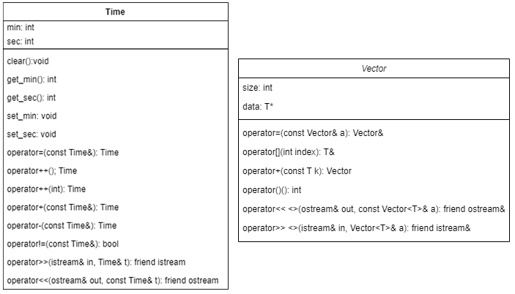

Код программы.
Time.h
#pragma once
#include <iostream>
using namespace std;
class Time
{
int min, sec;
public:
Time() { min = 0; sec = 0; };
Time(int m, int s) { min = m; sec = s; }
Time(int s) { min = 0; sec = s; }
Time(const Time& t) { min = t.min; sec = t.sec; }
~Time() {};
void clear() { sec = 0; };
int get_min() { return min; }
int get_sec() { return sec; }
void set_min(int m) { min = m; }
void set_sec(int s) { sec = s; }
Time& operator=(const Time&);
Time& operator++();
Time operator++(int);
Time operator+(const Time&);
Time operator-(const Time&);
bool operator!=(const Time&);
friend istream& operator>>(istream& in, Time& t);
friend ostream& operator<<(ostream& out, const Time& t);
};

Vector.h
#pragma once
#include <iostream>
using namespace std;
template <class T>
class Vector
{
public:
Vector(int s, T k);
Vector(const Vector<T>& a);
~Vector();
Vector& operator=(const Vector<T>& a);
T& operator[](int index);
Vector operator+(const T k);
int operator()();
friend ostream& operator<< <>(ostream& out, const Vector<T>& a);
friend istream& operator>> <>(istream& in, Vector<T>& a);
private:
int size;
T* data;
};

#include "Vector.h"
template <class T>
Vector<T>::Vector(int s, T k)
{
size = s;
data = new T[size];
for (int i = 0; i < size; i++)
data[i] = k;
}
template <class T>
Vector<T>::Vector(const Vector& a)
{
size = a.size;
data = new T[size];
for (int i = 0; i < size; i++)
data[i] = a.data[i];
}
template <class T>
Vector<T>::~Vector()
{
delete[]data;
data = 0;
}
template <class T>
Vector<T>& Vector<T>::operator=(const Vector<T>& a)
{
if (this == &a)return *this;
size = a.size;
if (data != 0) delete[]data;
data = new T[size];
for (int i = 0; i < size; i++)
data[i] = a.data[i];
return *this;
}
template <class T>
T& Vector<T>::operator[](int index)
{
if (index < size) return data[index];
else cout << "\nError! Index>size";
}
template <class T>
Vector<T> Vector<T>::operator+(const T k)//+k
{
Vector<T> temp(size, k);
for (int i = 0; i < size; ++i)
temp.data[i] += data[i] + k;
return temp;
}
template <class T>
int Vector<T>::operator ()()
{
return size;
}
template <class T>
ostream& operator<< (ostream& out, const Vector<T>& a)
{
for (int i = 0; i < a.size; ++i)
out << a.data[i] << " ";
return out;
}
template <class T>
istream& operator>> (istream& in, Vector<T>& a)
{
for (int i = 0; i < a.size; ++i)
in >> a.data[i];
return in;
}

Time.cpp
#include "Time.h"
#include <chrono>
#include <iostream>
#include <windows.h>
using namespace std;
Time& Time::operator=(const Time& t)
{
if (&t == this) return *this;
min = t.min;
sec = t.sec;
return *this;
}
Time& Time::operator++()
{
int temp = min * 60 + sec;
temp++;
min = temp / 60;
sec = temp % 60;
return *this;
}
Time Time::operator ++(int)
{
int temp = min * 60 + sec;
temp++;
Time t(min, sec);
min = temp / 60;
sec = temp % 60;
return t;
}
Time Time::operator+(const Time& t)
{
int temp1 = min * 60 + sec;
int temp2 = t.min * 60 + t.sec;
Time p;
p.min = (temp1 + temp2) / 60;
p.sec = (temp1 + temp2) % 60;
return p;
}
Time Time::operator-(const Time& t)
{
int temp1 = min * 60 + sec;
int temp2 = t.min * 60 + t.sec;
Time p;
p.min = (temp1 - temp2) / 60;
p.sec = (temp1 - temp2) % 60;
return p;
}
bool Time::operator!=(const Time& t)
{
int temp1 = min * 60 + sec;
int temp2 = t.min * 60 + t.sec;
bool ravno = false;
if (temp1 == temp2) { ravno = true; }
return ravno;
}
istream& operator>>(istream& in, Time& t)
{
cout << "Введите минуты: "; in >> t.min;
cout << "Введите секунды: "; in >> t.sec;
return in;
}
ostream& operator<<(ostream& out, const Time& t)
{
return (out << t.min << " : " << t.sec);
}

7lab.cpp
#include <iostream>
#include "Vector.h"
#include "Time.h"
#include <windows.h>
using namespace std;
void main()
{
setlocale(LC_ALL, "Russian");
Vector<int>A(5, 0);
cout << "Введите значения вектора: ";
cin >> A;
cout << A << endl;
Vector <int>B(10, 1);
cout << B << endl;
B = A;
cout << B << endl;
cout << A[2] << endl;
cout << A[2] + A[2] << endl;
cout << "size=" << A() << endl;
B = A + 10;
cout << B << endl;
Time t;
cin >> t;
cout << t;
Time k;
cout << " Введите новый объект: \n";
cin >> k;
Time p;
p = t + k;
cout << "Сложение двух времен: " << p;
}

РЕЗУЛЬТАТ РАБОТЫ

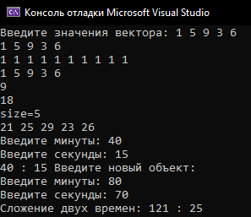

ВОПРОСЫ
- В чем смысл использования шаблонов?
— Шаблоны вводятся для того, чтобы автоматизировать создание функций, обрабатывающих разнотипные данные.
- Каковы синтаксис/семантика шаблонов функций?
— Template <class type> //type – имя параметризируемого типа
- Каковы синтаксис/семантика шаблонов классов?
— Template <class T>
- Что такое параметры шаблона функции?
— Параметр – это аргумент, который в себя принимает различные типы данных.
- Перечислите основные свойства параметров шаблона функции.
— Шаблон семейства функций состоит из 2 частей – заголовка шаблона: template и обыкновенного определения функции, в котором вместо типа возвращаемого значения и/или типа параметров, записывается имя типа, определенное в заголовке шаблона.
- Как записывать параметр шаблона?
— template//type – имя параметризируемого типа
type abs(type x)
- Можно ли перегружать параметризованные функции?
— Нет, они для этого и созданы чтоб их не перегружать, а иметь реализацию только одного метода.
- Перечислите основные свойства параметризованных классов.
— Экземпляр создается либо объявлением объекта, либо объявлением указателя на инстанцированный шаблонный тип с присваиванием ему адреса с помощью операции new.
- Все ли компонентные функции параметризованного класса являются параметризованными? - Да
Являются ли дружественные функции, описанные в параметризованном классе, параметризованными? - Нет
- Могут ли шаблоны классов содержать виртуальные компонентные функции? - Нет
- Как определяются компонентные функции параметризованных классов вне определения шаблона класса?
— Определение должно начинаться с ключевого слова template, за которым следует такой же список_параметров_типов в угловых скобках, какой указан в определении шаблона класса.
За именем_класса, предшествующим операции области видимости (::), должен следовать список_имен_параметров шаблона.
- Что такое инстанцирование шаблона?
— Это генерация кода функции или класса по шаблону для конкретных параметров.
- На каком этапе происходит генерирование определения класса по шаблону?
— Когда происходит явное или неявное инстанцирование.

